## 闭合电路的欧姆定律

### 考点一　闭合电路的分析与计算

闭合电路的欧姆定律

(1)内容：闭合电路中的电流跟电源的电动势成正比，跟内、外电阻之和成反比；

(2)公式：

*I*＝(只适用于纯电阻电路)；

*E*＝*U*外＋*U*内或*E*＝*U*外＋*Ir*(适用于任意电路)．

技巧点拨

1．路端电压与外电阻的关系

(1)一般情况：*U*＝*IR*＝·*R*＝，当*R*增大时，*U*增大；

(2)特殊情况：

①当外电路断路时，*I*＝0，*U*＝*E*；

②当外电路短路时，*I*短＝，*U*＝0.

2．动态分析常用方法

(1)程序法：遵循“局部—整体—局部”的思路，按以下步骤分析：

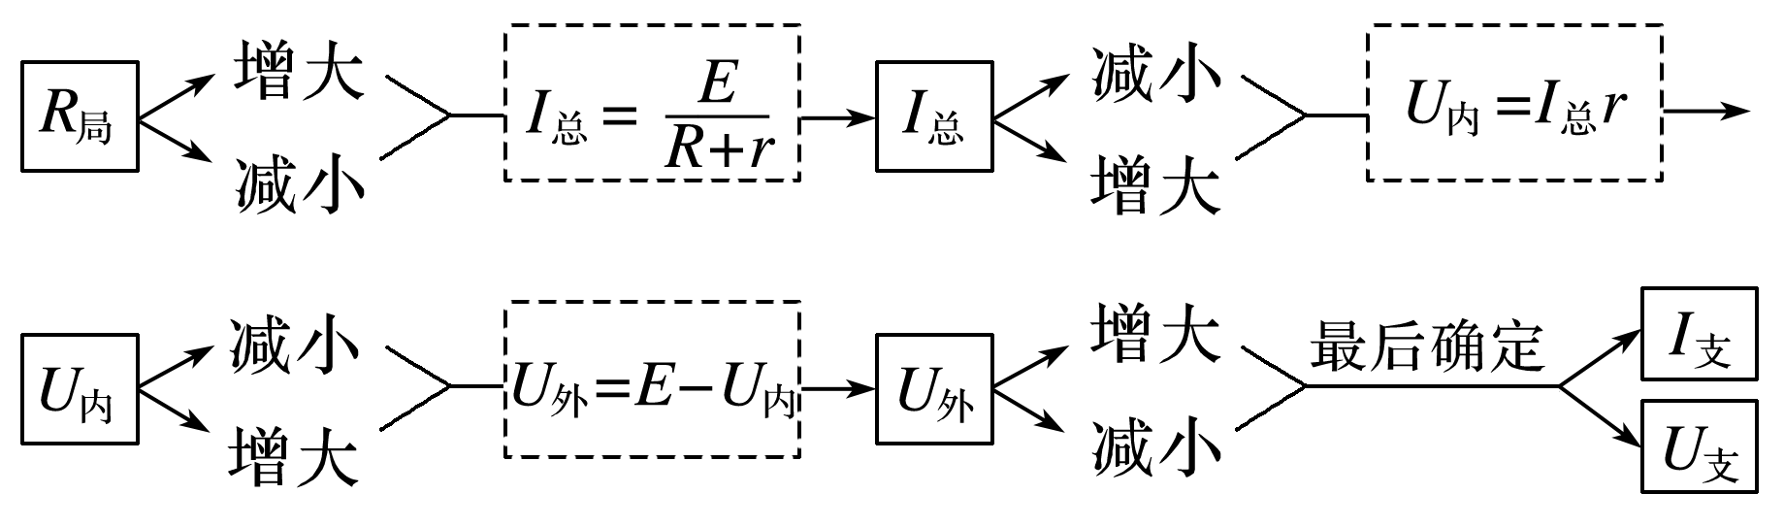

(2)结论法：“串反并同”，应用条件为电源内阻不为零．

①所谓“串反”，即某一电阻的阻值增大时，与它串联或间接串联的电阻中的电流、两端电压、电功率都将减小，反之则增大．

②所谓“并同”，即某一电阻的阻值增大时，与它并联或间接并联的电阻中的电流、两端电压、电功率都将增大，反之则减小．

例题精练

1．关于电源电动势*E*，下列说法中错误的是(　　)

A．电动势*E*的单位与电势、电势差的单位相同，都是伏特V

B．干电池和铅蓄电池的电动势是不同的

C．电动势*E*可表示为*E*＝，可知电源内非静电力做功越多，电动势越大

D．电动势较大，表示电源内部将其他形式能转化为电能的本领越大

2.如图1，*E*为内阻不能忽略的电池，*R*1、*R*2、*R*3为定值电阻，S0、S为开关，V与A分别为电压表与电流表．初始时S0与S均闭合，现将S断开，则(　　)

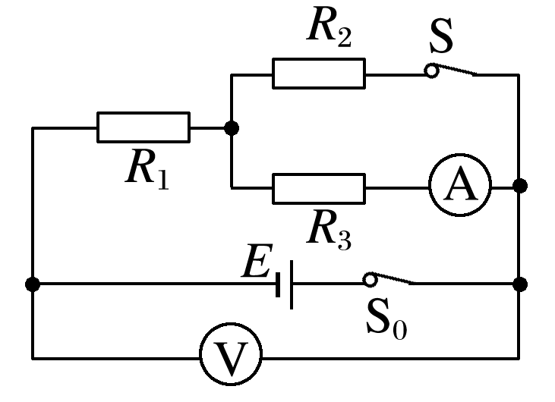

图1

A．V的读数变大，A的读数变小

B．V的读数变大，A的读数变大

C．V的读数变小，A的读数变小

D．V的读数变小，A的读数变大

3．(多选)在如图2所示电路中，闭合开关S，当滑动变阻器的滑片*P*向下滑动时，各电表的示数分别用*I*、*U*1、*U*2和*U*3表示，电表示数变化量的大小分别用Δ*I*、Δ*U*1、Δ*U*2和Δ*U*3表示．下列说法正确的是(　　)

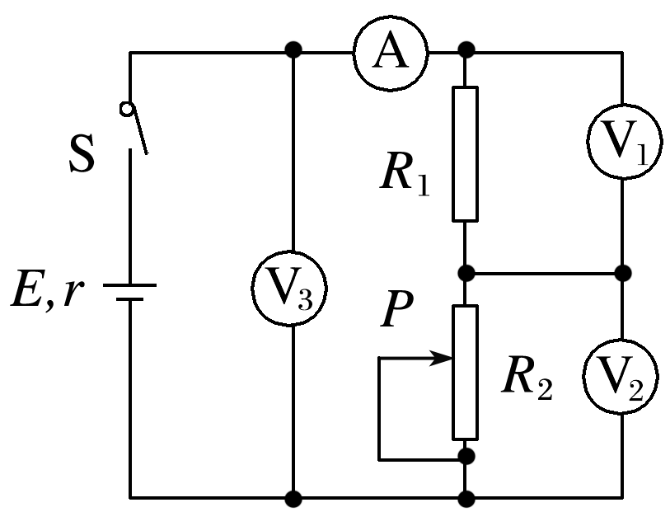

图2

A.不变，不变

B.变大，变大

C.变大，不变

D.变大，不变

### 考点二　电路的功率及效率问题

1．电源的总功率

(1)任意电路：*P*总＝*IE*＝*IU*外＋*IU*内＝*P*出＋*P*内．

(2)纯电阻电路：*P*总＝*I*2(*R*＋*r*)＝.

2．电源内部消耗的功率

*P*内＝*I*2*r*＝*IU*内＝*P*总－*P*出．

3．电源的输出功率

(1)任意电路：*P*出＝*IU*＝*IE*－*I*2*r*＝*P*总－*P*内．

(2)纯电阻电路：*P*出＝*I*2*R*＝().

4．电源的效率

任意电路：*η*＝×100%＝×100%

纯电阻电路：*η*＝×100%

技巧点拨

1．纯电阻电路中电源的最大输出功率(如图3)

*P*出＝*UI*＝*I*2*R*＝()*R*＝()＝()

当*R*＝*r*时，电源的输出功率最大为*P*m＝.

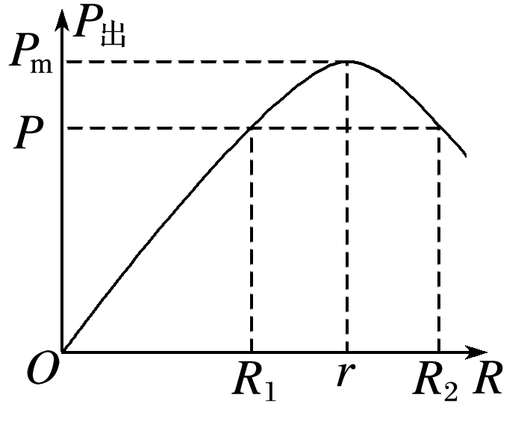

图3

2．提高纯电阻电路效率的方法

*η*＝×100%＝×100%＝×100%，*R*增大，*η*提高．

例题精练

4．(多选)某同学将一直流电源的总功率*PE*、电源内部的发热功率*Pr*和输出功率*PR*随电流*I*变化的图线画在了同一坐标系中，如图4中的*a*、*b*、*c*所示．以下判断正确的是(　　)

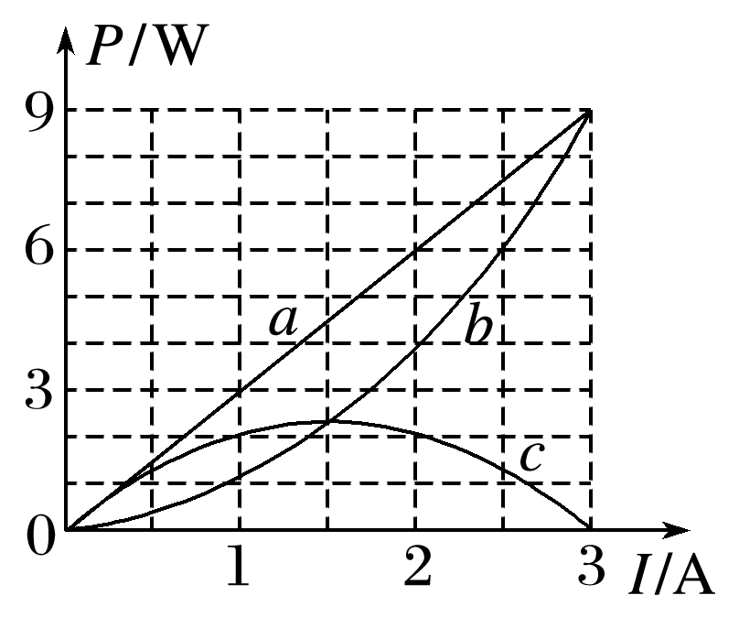

图4

A．在*a*、*b*、*c*三条图线上分别取横坐标相同的*A*、*B*、*C*三点，这三点的纵坐标一定满足关系*PA*＝*PB*＋*PC*

B．*b*、*c*图线的交点与*a*、*b*图线的交点的横坐标之比一定为1∶2，纵坐标之比一定为1∶4

C．电源的最大输出功率*P*m＝9 W

D．电源的电动势*E*＝3 V，内电阻*r*＝1 Ω

### 考点三　电源的*U*－*I*图象

两类*U*－*I*图象的比较

|  |  |  |
| --- | --- | --- |
|  | 电源的*U*－*I*图象 | 电阻的*U*－*I*图象 |
| 图象表述的物理量变化关系 | 电源的路端电压与电路电流的变化关系 | 电阻的电流与电阻两端电压的变化关系 |
| 图线与坐标轴交点 | ①与纵轴交点表示电源电动势*E*  ②与横轴交点表示电源短路电流 | 过坐标轴原点，表示没有电压时电流为零 |
| 图线的斜率 | －*r*(*r*为内阻) | 表示电阻值大小 |
| 图线上每一点坐标的乘积*UI* | 表示电源的输出功率 | 表示电阻消耗的功率 |
| 图线上每一点坐标比值 | 表示外电阻的大小，不同点对应的外电阻大小不同 | 每一点对应的比值均为等大阻值，表示此电阻的阻值大小 |

例题精练

5．(多选)两位同学在实验室中利用如图5(a)所示的电路进行实验，将滑动变阻器的滑动触头*P*向某一方向移动时，一位同学记录电流表A和电压表V1的测量数据，另一位同学记录电流表A和电压表V2的测量数据．两位同学根据记录的数据描绘出如图(b)所示的两条*U*－*I*图线，则图象中两图线的交点表示的物理意义是(　　)

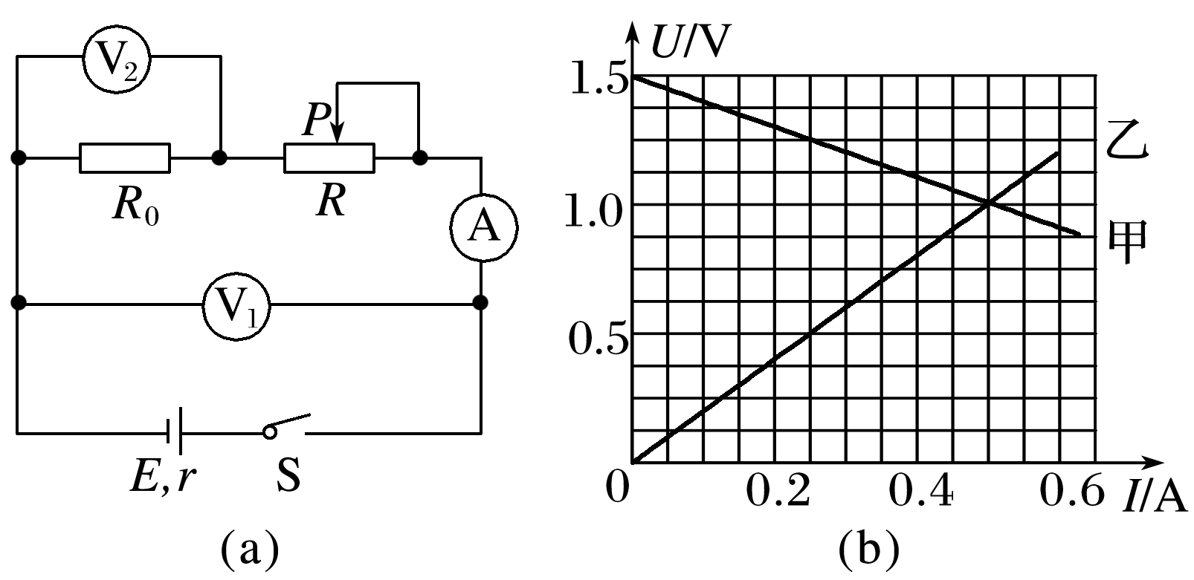

图5

A．滑动变阻器的滑动触头*P*滑到了最右端

B．电源的输出功率最大

C．定值电阻*R*0消耗的功率为0.5 W

D．电源的效率达到最大值

### 考点四　含容电路的分析

1．电路简化

把电容器所在的支路视为断路，简化电路时可以去掉，求电荷量时再在相应位置补上．

2．电容器的电压

(1)电容器所在的支路中没有电流，与之串联的电阻两端无电压，相当于导线．

(2)电容器两端的电压等于与之并联的电阻两端的电压．

3．电容器的电荷量及变化

(1)电路中电流、电压的变化可能会引起电容器的充、放电．若电容器两端电压升高，电容器将充电；若电压降低，电容器将通过与它连接的电路放电．

(2)如果变化前后极板带电的电性相同，通过所连导线的电荷量为|*Q*1－*Q*2|；

(3)如果变化前后极板带电的电性相反，通过所连导线的电荷量为*Q*1＋*Q*2.

例题精练

6．(多选)如图6所示，电源电动势为*E*，内阻为*r*.电路中的*R*2、*R*3均为总阻值一定的滑动变阻器，*R*0为定值电阻，*R*1为光敏电阻(其电阻随光照强度增大而减小)．当电键S闭合时，电容器中一带电微粒恰好处于静止状态．有关下列说法中正确的是(　　)

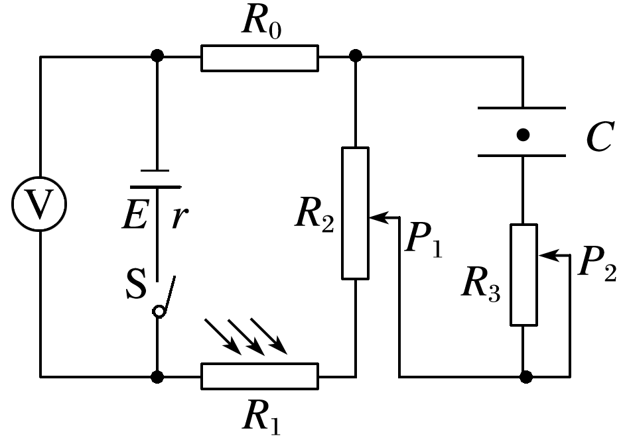

图6

A．只逐渐增大*R*1的光照强度，电阻*R*0消耗的电功率变大，电阻*R*3中有向上的电流

B．只调节滑动变阻器*R*3的滑动端*P*2向上端移动时，电源消耗的功率变大，电阻*R*3中有向上的电流

C．只调节滑动变阻器*R*2的滑动端*P*1向下端移动时，电压表示数变大，带电微粒向下运动

D．若断开电键S，带电微粒向下运动

### 考点五　电路故障分析

1．故障特点

(1)断路特点：表现为路端电压不为零而电流为零；

(2)短路特点：用电器或电阻发生短路，表现为有电流通过电路但用电器或电阻两端电压为零．

2．检测方法

(1)电压表检测：如果电压表示数为零，则说明可能在并联路段之外有断路，或并联部分短路；

(2)电流表检测：当电路中接有电源时，可用电流表测量各部分电路上的电流，通过对电流值的分析，可以确定故障的位置．在运用电流表检测时，一定要注意电流表的极性和量程；

(3)欧姆表检测：当测量值很大时，表示该处断路；当测量值很小或为零时，表示该处短路．在用欧姆表检测时，应断开电源．

例题精练

7．(电路故障分析)如图7所示的电路中，电源的电动势为6 V，当开关S闭合后，灯泡L1和L2都不亮，用电压表测得各部分的电压分别为*Uab*＝6 V，*Uad*＝0 V，*Ucd*＝6 V，由此可断定(　　)

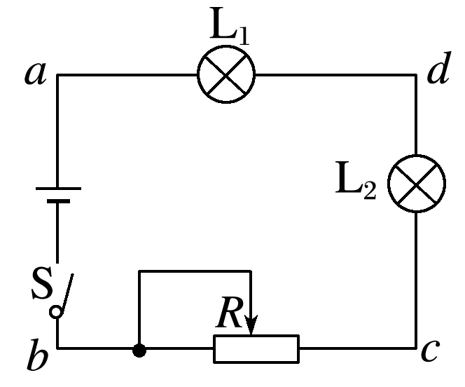

图7

A．L1和L2的灯丝都烧断了

B．L1的灯丝烧断了

C．L2的灯丝烧断了

D．滑动变阻器*R*断路

# 综合练习

**一．选择题（共18小题）**

1．（浙江学业考试）为了节能减排，我国大力发展新能源汽车。如图所示，电源正在给电动汽车中的锂电池充电，下列说法正确的是（　　）

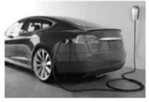

A．充电时电能全部转化为汽车的机械能

B．充电时电能全部转化为锂电池的化学能

C．汽车加速运动时锂电池减少的化学能部分转化为汽车动能

D．汽车匀速运动时锂电池减少的化学能全部转化为汽车动能

2．（徐汇区校级期末）将两个灯泡L1和L2按如图所示的方式接入电路，当滑动变阻器的滑片向右移动时（　　）

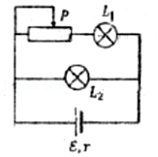

A．L1变亮，L2变亮 B．L1变亮，L2变暗

C．L1变暗，L2变亮 D．L1变暗，L2变暗

3．（荆门期末）如图所示直线A为某电源的U﹣I图线，曲线B为某小灯泡L1的U﹣I图线的一部分，用该电源和小灯泡L1串联起来组成闭合回路时灯泡L1恰能正常发光，则下列说法中正确的是（　　）

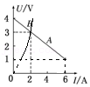

A．此电源的内电阻为Ω

B．灯泡L1的额定电压为3 V，额定功率为6 W

C．把灯泡L1换成阻值恒为1Ω的纯电阻，电源的输出功率将变小

D．由于小灯泡L1的UI图线是一条曲线，所以灯泡发光过程中欧姆定律不适用

4．（诸暨市校级期中）一个电动势为3V、内阻不能忽略的电池两端接一电阻R，当有1C的电荷通过R时，R上产生的焦耳热可能为（　　）

A．5J B．2J C．3J D．4J

5．（工农区校级期末）有关电压和电动势的说法中错误的是（　　）

A．电压和电动势的单位都是伏特，故电动势与电压是同一物理量的不同说法

B．电动势公式E $=\frac{W}{q}$ 中的W与电压U $=\frac{W}{q}$ 中的W是不同的，前者为非静电力做功，后者为静电力做功

C．电动势是反映电源把其他形式的能转化为电能的本领的物理量

D．断路时的路端电压等于电源的电动势

6．（三明期末）“电动势”是表征电源特性的物理量，这种特性是下列哪个定律的具体体现？（　　）

A．欧姆定律 B．电阻定律

C．焦耳定律 D．能量守恒定律

7．（保定一模）2021年1月9日某车企在成都发布了一款新能源轿车，它使用的150kW•h的固态电池能达到360W•h/kg的超高能量密度，这款电池可以使该轿车续航能力达到1000公里。其中“360W•h/kg”是这款电池的重要参数能量密度，若用国际单位制的基本单位来表示该参数，下列选项中正确的是（　　）

A．3.6×102m2/s2 B．1.3×106m2/s2

C．3.6×102m2/s3 D．1.3×106m2/s3

8．（上高县校级期末）下列说法正确的是（　　）

A．在电场中电势较高处，放在该点的电荷的电荷量越大，它具有的电势能也较大

B．通电直导线在匀强磁场中所受的安培力的方向总是垂直于磁场的方向

C．只要穿过线圈的磁通量发生变化，线圈中就一定有感应电流

D．电源的电动势跟电源内非静电力做的功成正比，跟通过的电荷量成反比

9．（明光市校级月考）单位电荷量的正电荷沿闭合电路移动一周，在内外电路中释放的总能量决定于（　　）

A．通过电源的电流 B．电源的电动势

C．内外电阻之和 D．路端电压的大小

10．（仁怀市校级期末）单位电荷量的正电荷沿闭合电路移动一周，在内外电路中释放的总能量决定于（　　）

A．电源的电动势 B．通过电源的电流

C．路端电压的大小 D．内外电阻之和

11．（2010秋•鼓楼区校级期中）一台发电机用0.5A电流向外输电，在1min内将240J的机械能转化为电能，则发电机的电动势为（　　）

A．6V B．480V C．12V D．8V

12．（2011秋•东安区校级期中）研究闭合电路欧姆定律时得到了一条U﹣I图线（如图）．如果用此电源与三个阻值均为3Ω的电阻连接成闭合电路，测得路端电压为4.8V．则该电路可能为（　　）

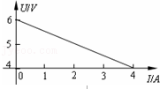

A．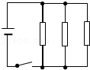 B．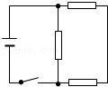

C．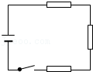 D．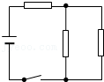

13．（六合区校级月考）如图所示电路中，L1、L2为两只完全相同、阻值恒定的灯泡，R为光敏电阻（光照越强，阻值越小）．闭合电键S后，随着光照强度逐渐增强（　　）

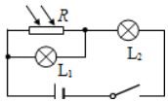

A．L1逐渐变暗，L2逐渐变亮

B．L1逐渐变亮，L2逐渐变暗

C．电源内电路消耗的功率逐渐减小

D．光敏电阻R和灯泡L1消耗的总功率逐渐增大

14．（长沙期末）关于闭合电路，下列说法正确的是（　　）

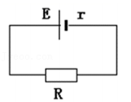

A．电源短路时，路端电压等于电源电动势

B．电源短路时，电流为无限大

C．外电路断开时，路端电压为零

D．外电路断开时，路端电压等于电源电动势

15．（河池期末）如图所示，R1为定值电阻，R2是金属热电阻（温度越高，电阻值越大），L为小灯泡。则当温度升高时（　　）

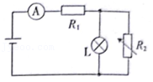

A．R1两端的电压增大 B．电流表的示数减小

C．路端电压变小 D．小灯泡L变暗

16．（宁城县期末）实验室用的小灯泡灯丝的I﹣U特性曲线可用以下哪个图象来表示（考虑灯丝的电阻随温度的升高而增大）（　　）

A．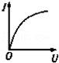 B．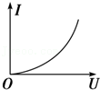

C．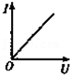 D．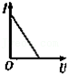

17．（肥东县校级月考）如图所示是某电源的外特性曲线，则下列结论正确的是（　　）

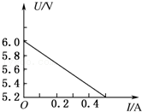

A．电源的电动势为6.0 V

B．电源的内阻为12Ω

C．电流为0.5 A时的外电阻是0

D．电源的短路电流为0.5 A

18．（象山区校级期中）如图所示是某电源的路端电压与电流的关系图象，下列结论不正确的是（　　）

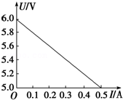

A．电源的电动势为6.0 V

B．电源的内阻为2Ω

C．电源的短路电流为0.5 A

D．当外电阻为2Ω时电源的输出功率最大

**二．多选题（共14小题）**

19．（连云港期末）某手机的说明书标明该手机电池容量为3600mA•h，已知该手机充满电后可连续播放视频15h，下列说法正确的有（　　）

A．电池容量表示电池能够输出的总电能

B．电池容量表示电池能够输出的总电荷量

C．该手机播放视频时，工作电流为240mA

D．给手机充电，若2h可充50%的电量，则充电电流为0.9A

20．（青铜峡市校级期中）小明同学在商店看到不同型号的干电池，对于不同型号的干电池，下列说法中正确的是（　　）

A．1号干电池的电动势大于5号干电池的电动势

B．1号干电池的容量比5号干电池的容量大

C．1号干电池的内阻比5号干电池的内阻大

D．1号和5号干电池内部的非静电力做功本领是相同的

21．（攀枝花二模）如图所示的电路中，R1、R2是定值电阻，电源内阻不计。保持开关S闭合的情况下，将滑动变阻器R3的滑片P向下滑动的过程中（　　）

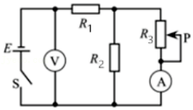

A．电压表V的示数减小 B．电流表A的示数增大

C．R1消耗的电功率减小 D．R2消耗的电功率增大

22．（茂南区校级月考）已知磁敏电阻在无磁场时电阻很小，有磁场时电阻变大，并且磁场越强阻值越大．为探测磁场的有无，利用磁敏电阻作为传感器设计了如图所示电路．若探测装置从无磁场区进入强磁场区．电源的电动势E和内阻r不变．理想电压表、电流表的示数将发生变化．电压表V1、V2示数变化量的绝对值分别为△U1、△U2，已知电阻R大于电源内阻r，则（　　）

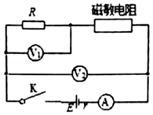

A．电流表A的示数减小 B．电流表V1的示数减小

C．电流表V2的示数减小 D．△U1大于△U2

23．（越秀区期末）如图所示，为一款手机电池的背面印有的一些符号和简单说明，下列说法正确的是（　　）

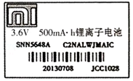

A．该电池的容量为1800mA•h

B．该电池的电动势为3.6V

C．该电池在正常工作时的额定电流为500mA

D．若电池以10mA的电流工作，可用50小时

24．（开鲁县校级期中）第56届日本电池大会上华为发布了5分钟即可充满3000mAh电池50%电量的快充技术成果引起业界关注。如图所示是华为某智能手机电池上的信息，支持低压大电流充电，则（　　）

菁优网：http://www.jyeoo.com

A．4.35V表示该电池的电动势

B．该电池充满电后以100mA的电流工作时，可连续工作30小时

C．11.4W•h表示该电池能提供的电量

D．3000mA•h表示该电池能提供的电量

25．（丰满区校级月考）关于电源的电动势，下面说法正确的是（　　）

A．电动势E＝1.5V表示电路中每通过1C电量，电源将1.5J其他形式能转化为电能

B．电源电动势等于电路内外电压之和，公式为E＝U+U′

C．电源的电动势跟电源的体积有关，跟外电路有关

D．电动势有方向，因此电动势是矢量

26．（荔湾区校级期中）关于电流、电阻和电动势，下列说法正确的是（　　）

A．电流有方向，其方向与导体中正电荷的定向移动方向相同，因此电流是矢量

B．电源内部，非静电力由负极向正极移送相同电荷量时，其做功越多，电动势越大

C．由R $=\frac{U}{I}$ 可知，I一定时，导体的电阻R只与U成正比，U一定时，R与I成反比

D．电功是指电路中静电力对定向移动的电荷所做的功，电流做功的过程就是将电能转化为其他形式能的过程

27．（江宁区校级月考）对下列物理公式理解正确的是（　　）

A．欧姆定律I $=\frac{U}{R}$，反映流过导体的电流I与两端电压U成正比，与电阻R成反比

B．电阻定律R＝ρ $\frac{L}{S}$，反映导体的电阻R与导体长度L成正比，与导体横截面积S成反比

C．闭合电路的欧姆定律I $=\frac{E}{R+r}$，对纯电阻电路和非纯电阻电路都适用

D．闭合电路中E＝U外+U内表明闭合电路中电动势等于内外电路电势降落之和

28．（青铜峡市校级期末）把电池组、开关、灯泡L1和L2及若干导线组成串联电路，并用电压表测灯L1两端的电压，当开关闭合时发现电压表读数为零，则可能出现的故障有（　　）

A．L1的灯丝断了 B．L2的灯丝断了

C．L1发生了短路 D．L2发生了短路

29．（河北模拟）在如图所示电路中，开关闭合后，灯泡能发光，且灯泡不会烧坏。当滑动变阻器的滑片从a端滑向b端时，下列说法正确的是（　　）

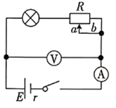

A．灯泡变亮

B．电流表的示数减小

C．电压表的示数增大

D．电源内阻消耗的功率增大

30．（未央区校级期末）某一导体的伏安特性曲线如图中AB（曲线）所示，关于导体的电阻和消耗的热功率，以下说法正确的是（　　）

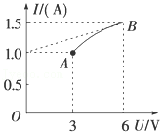

A．B点的电阻为12Ω，功率为7.5W

B．B点的电阻为4Ω，功率为9W

C．导体的电阻因温度的影响改变了1Ω

D．从A到B功率变化了3.75W

31．（朔州校级期中）如图所示的电路中，把滑动变阻器的滑动触片置于变阻器的中央，则不正确的是（电源电压恒为U）（　　）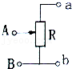

A．AB间接电源，ab间接一理想电流表，示数为 $\frac{2U}{R}$

B．AB间接电源，ab间接理想电压表，示数为 $\frac{U}{2}$

C．ab间接电源，AB间接理想电流表，示数为 $\frac{2U}{R}$

D．ab间接电源，AB间接理想电流表，示数为 $\frac{R}{U}$

32．（兴庆区校级期末）如图所示是某电源的外电路电压与电流的关系图线，则下列结论正确的是（　　）

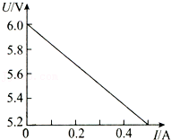

A．电源的电动势是6.0V

B．电源的内阻为1.6Ω

C．电流为0.5A时的外电阻是0

D．电源的短路电流为0.5A

**三．填空题（共8小题）**

33．（闵行区期末）电源的电动势是反映电源　 　的本领的物理量，这个转化过程是通过　 　做功来实现。

34．（天心区校级期末）如图所示，一热敏电阻RT放在控温容器M内；A为毫安表，量程6mA，内阻为数十欧姆；E为直流电源，电动势约为3V，内阻很小；R为电阻箱，最大阻值为999.9Ω，S为开关。已知RT在95℃时的阻值为150Ω，在20℃时的阻值约为550Ω．现要求在降温过程中测量在20～95℃之间的多个温度下RT的不同对应阻值。

（1）在图中画出连线，完成实验原理电路图。

（2）完成下列实验步骤中的填空：

a．依照实验原理电路图连线。

b．调节控温容器M内的温度，使得RT的温度为95℃。

c．将电阻箱调到适当的阻值，以保证仪器安全。

d．闭合开关；调节电阻箱，记录电流表的示数I0，并记录　 　。

e．将RT的温度降为T1（20℃＜T1＜95℃）；调节电阻箱，使得电流表的读数仍为I0，记录　 　。

f．温度为T1时，热敏电阻的电阻值RT1＝　 　。

g．逐步降低T1的数值，直到20℃为止；在每一温度下重复步骤e和步骤f。

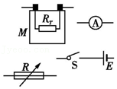

35．（巴楚县校级期末）电源是通过非静电力做功把其他形式的能转化为电势能的装置。　 　（判断对错）

36．（秦州区校级月考）电视机遥控器使用的7号干电池，其电动势为1.5V，当其正常工作一段时间后，消耗了3J化学能，在此期间非静电力搬运的电荷量为　 　C。

37．（静安区二模）闭合电路中电源的电动势为12V，外电压为10V，当有2C电量通过电路时，该电路中的能量转化情况是：非静电力把　 　J的其他形式能量转化为电能，静电力把　 　J的电能转化为其他形式能量，电源消耗了　 　J的电能。

38．某集装箱吊车的交流电动机输入电压为380V，则该交流电的电压的最大值为　 　。当吊车以0.1 m/s的速度匀速吊起总质量为5.7×103 kg的集装箱时，测得电动机的电流为20 A，电动机的工作效率为　 　%（g＝10m/s2）。

39．（浦东新区期末）在闭合电路中，电源的端电压为U，内电阻为r，电路中的电流为I，则电源的电动势E＝　 　，能反映闭合电路中“能的转化和守恒”思想的关系式为　 　（用E、U、I、r表示）。

40．（2011秋•秦州区校级期末）图为某一电源的伏安特性曲线，由图可知，该电源的电动势为　 　V，内阻为　 　Ω．

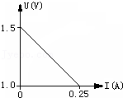

**四．计算题（共3小题）**

41．（天津期末）如图所示的电路中，R1＝R2＝12Ω，电源为四个相同的电池串联而成，每个电池的电动势为2V，内电阻为0.5Ω。电压表并联在电池组两端，电键K合上后，求：

（1）电路中的总电流I；

（2）电压表的读数。

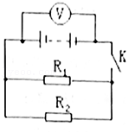

42．利用电动机通过如图所示的电路提升重物，已知电源电动势E＝6V，电源内阻r＝1Ω，定值电阻R＝3Ω。重物质量m＝0.1kg，当将重物固定时，理想电压表的示数为5V，当电动机匀速提升重物时，理想电压表的示数为5.5V。求：

（1）电动机线圈的电阻；

（2）电动机匀速提升重物时，电动机消耗的总功率；

（3）重物匀速上升时的速度大小。（不计摩擦，重力加速度g取10m/s2）

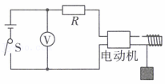

43．（东城区期末）如图所示，电路由一个电动势为E、内电阻为r的电源和一个滑动变阻器R组成。请推导当满足什么条件时，电源输出功率最大，并写出最大值的表达式。

